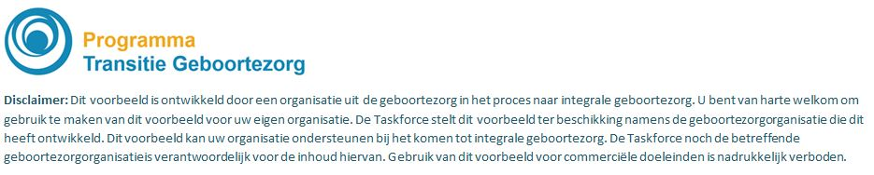
 | Zorgpad obesitas |  |  | 5-7-2016
week | Verloskundige | echoscopie | actiepunten | professional
6-8 | Intake  BMI berekenen obv gewicht eerste controle en lengte opmeten. |  | - Leefstijladviezen geven m.b.t. voeding en beweging, evt. verwijzing diëtist  - Evt. RR meten met brede band  - Bespreken sportieve zwangerschapsbegeleiding bij vrouwen met overgewicht (start al bij 16 wkn zwangerschap), | ZW1
14 | Bespreken beleid zwangerschap bij obesitas |  | - Bespreking met gynaecoloog indien BMI > 40, mogelijkheden gezamenlijke zorg bespreken  - Bespreken beleid:  - OGTT tussen 24-28 wkn  - Groei echo’s bij 30-33 wkn, of vaker op indicatie  - benoemen plaats baring (> 100 kilo altijd beneden bevallen / B-D indien geïndiceerd, zie co. nr. 9)  - Benoem nogmaals cursus sportieve zwangerschapsbegeleiding bij vrouwen met overgewicht WFG | ZW1
27 |  |  | - Groei echo verwijzing meegeven en afspraak Eva van Hoorn laten maken  - OGTT uitslag aan zwangere vertellen (indien deze niet afwijkend was) | ZW1
30 |  | Groei echo + beoordeling |  | E1 + ZW1
33 |  | Groei echo + beoordeling | - Eventueel consult gynaecoloog  B-D partus / partusplan regelen rond 36 weken indien:  - AC en/of EFW >p95  - BMI > 40 = altijd BD indicate + consult anesthetist | E1 + ZW1
36 |  |  | - Extra aandacht voor ligging, evt. liggingsecho  - Vaststellen definitief partusplan (plaats)  - Verplicht weegmoment praktijk (indien op dit moment > 100 kilo verplicht beneden bevallen) | ZW1

